Link Figma: https://www.figma.com/design/3igKejMfKwxi0nbIPeE60r/%C4%90%E1%BB%81-07---%C4%90%E1%BA%B7t-v%C3%A9-xem-phim---Figma-m%E1%BA%ABu--Copy-?node-id=0-1&t=V9nZLIEfRFfNYC92-1

Phân tích yêu cầu

Mục | Nội dung
Actor chính – vai trò | Khách hang đã đăng nhập
Yêu cầu chức năng (4) | - Có thể chọn tên phim và ngày chiếu  - Hệ thống có hiển thị các xuất chiếu còn ghế  - Có thể chọn xuất chiếu và đặt vé  - Có thể đặt them các combo đồ ăn như bắp nước
Yêu cầu phi chức năng (2) | - Hệ thống phải hoạt động ít nhất 99% thời gian trong tháng  - Hệ thống phải phản hồi dưới 4s nếu có dưới 1000 người truy cập cùng lúc
BR1 tác động đến bước 3 | - Bắt buộc phải chọn xuất chiếu trong 7 ngày tới và trước xuất chiếu 15 phút
BR4 tác động đến bước 4 | - Vì một đơn đặt vé có thể mua nhiều combo bắp nước chứ không chỉ 1
Điểm chưa rõ – câu hỏi | - Combo được tính tiền tại thời điểm bán, nhưng thời điểm bán tính tiền dựa trên cái gì?

Activity Diagram:
Bước | Hành động
6.1 | Hệ thống kiểm tra xuất chiếu xem có đủ ghế không
6.2(Đủ ghế) | (Đủ ghế) - Tạo đơn đặt vé
6.2(không đủ ghế) | (Không đủ ghế) - Thông báo và quay lại chọn xuất chiếu
6.3 | Xếp ghế
6.4 | Cấp mã vé điện tử
6.5 | Hiển thị thành công

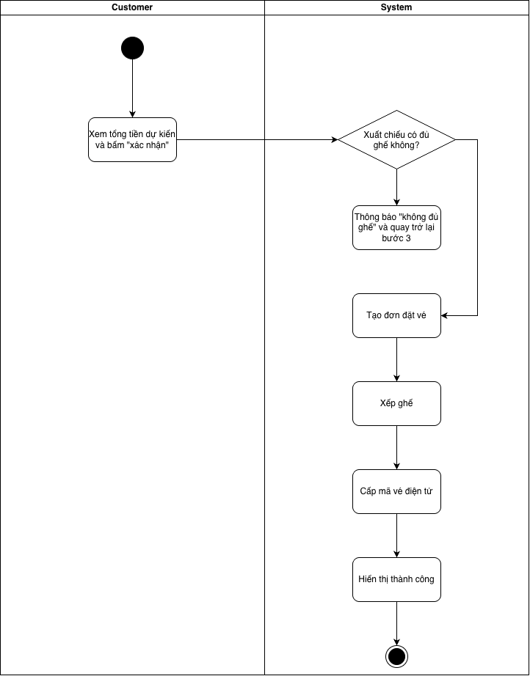

Thiết kế ERD

Thuộc tính | Đặt ở bảng
max_seat | Showtime
Number_of_tickets | Booking
combo_price | Booking
Thuộc tính không nên lưu – lý do | - show_date, vì đã có start_time rồi

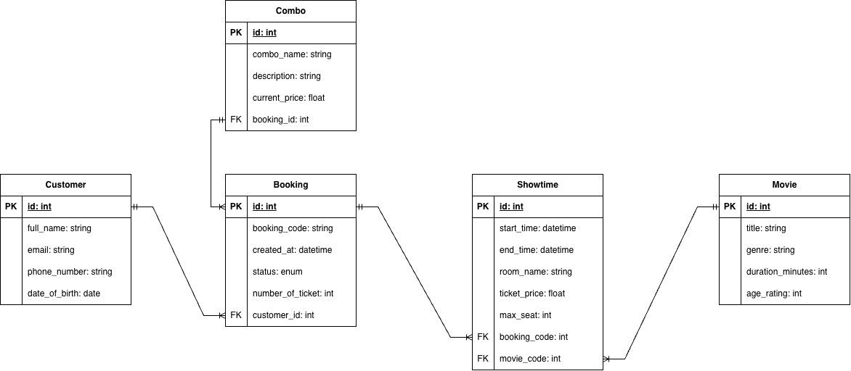

UI/UI trên figma:
# | Lỗi | Nguyên tắc vi phạm | Cách sửa
1 | Nút tiếp tục quá nhỏ, người dùng không chú ý và khó bấm | Consistent | Chỉnh to và fill màu nổi bật
2 | Không hiển thị suất chiếu còn ghế không | Verifiable, Unambiguous | Thêm phản hồi xem suất chiếu còn ghế không
3 | Số lượng vé mặc định là 0 | Verifiable | Sửa số lượng vé mặc định là 1
4 | Quảng cáo không có nút xem ngay hoặc chi tiết | Unambiguous | Chỉnh quảng cáo to hơn và điền thêm “xem ngay”

CTA chính: nút “tiếp tục” vì đây là nút kích hoạt các action

Phân tích tác động
Khía cạnh | Tác động
Giao diện | Phần lớn trải nghiệm người dùng
Validation | Đảm bảo hoạt động đúng
Use Case/Activity | Có cái nhìn tổng quan và đi đúng hướng
ERD | Có cái nhìn tổng quan về các mối quan hệ và dữ liệu

